Информация УО «Мирский государственный колледж» о мероприятиях в рамках проекта «Здоровые города и посёлки» за январь и февраль 2024 года.

№п/п | Дата | Название мероприятия | Количество участников | Фото
1 | 20.01.24 | Участие в соревнованиях «Кореличская лыжня.» Завоеваны дипломы: 2 и 3 степени | 7 | 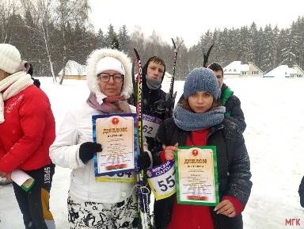
2 | 25.01.24 | Анкетирование обучающихся по организации питания | 130 | 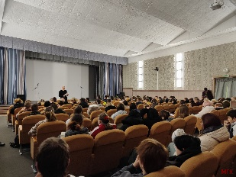
3 | 23.01.24-25.01.24 | Волейбольный мини турнир | 24 | 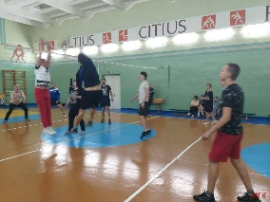
4 | 31.01.24 | Флеш-акция мы за здоровый образ жизни | 25 | 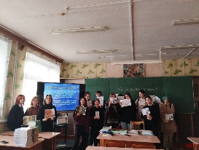
5 | 11.02.24 | Мини-турнир по шахматам | 10 | 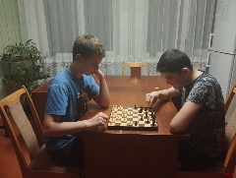
6 | 15.02.24 | Спортландия | 30 | 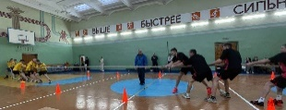
7 | 16.02.24 | Анкетирование работников «В рамках проекта Здоровый поселок - МИР» | 70 | 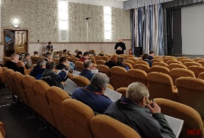
8 | 28.02.24 | Участие в областные соревнованиях по зимнему многоборью «ЗДРОВЬЕ» (г.Гродно) | 13 | 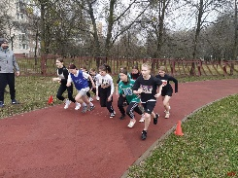

Заместитель директора
по учебно-воспитательной работе А.С.Белонович

